
МИНОБРНАУКИ РОССИИ
Федеральное государственное бюджетное образовательное учреждение
высшего образования
«МИРЭА − Российский технологический университет»
РТУ МИРЭА
Институт информационных технологий (ИИТ)
Кафедра практической и прикладной информатики (ППИ)

ОТЧЕТ ПО ПРАКТИЧЕСКОЙ РАБОТЕ № 5
по дисциплине «Системы хранения данных»

Студент группы ИНБО-01-17 | ИВБО-20-23. Деревянных.В.С | (подпись)
Ассистент | Павлова Екатерина Сергеевна | (подпись)

Москва 2025 г.

ПРАКТИЧЕСКАя РАБОТя 5

Подготовка виртуального стенда
Для выполнения практической работы воспользуемся системой виртуализации proxmox. Создадим диски и поставим ограничение на 6 МБ/c. Результат создания дисков представлен на рисунке 1.1.1
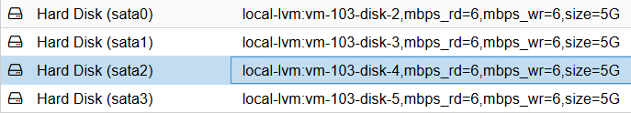
Рисунок – Созданные диски
Создание RAID будет выполняться на системе Debian 13. Перемонтируем диск и создадим на нем файловую систему. Это показано на рисунке 1.1.2.
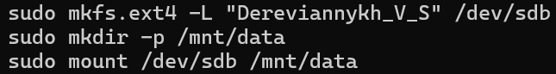
Рисунок 1.1.2 – Монтируем диск и создаем файловую систему
Создадим файл со случайными данными размером 2 GB для проверки производительности.
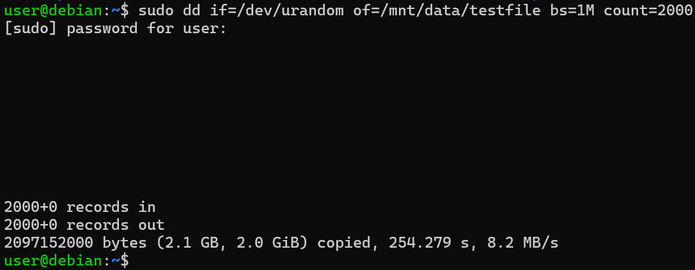
Рисунок 1.1.3 – Создание тестового файла
Файл был создан со средней скоростью 8.2 МБ/c, это показывает, что ограничения были заданы правильно.

Мониторинг и диагностика производительности диска
Проверим производительность диска с помощью инструмента iostat.
Рисунок 1.2.1 – Проверка производительности
Все значения укладываются в установленные ограничения с учетом погрешности измерения.
Проверим интерфейсы подключения дисков.
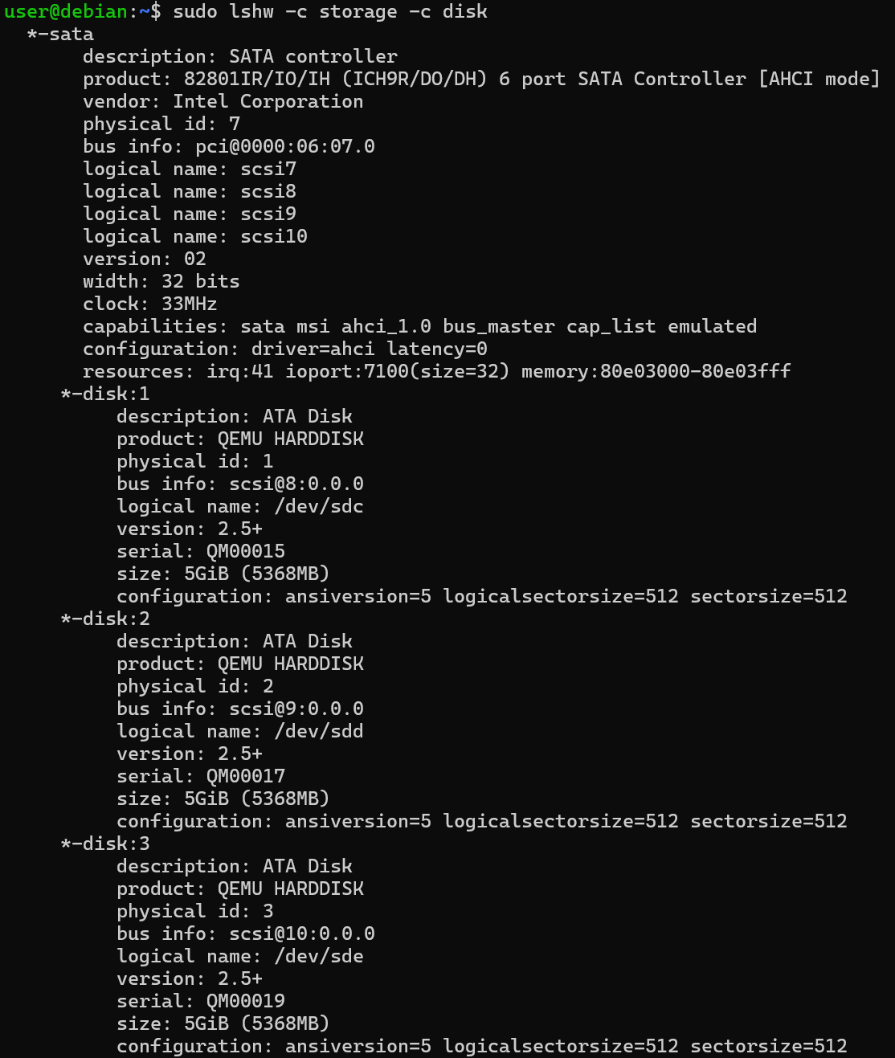
Рисунок 1.2.2 – Интерфейсы дисков
Все диски данных подключены по SATA интерфейсу.
Отобразим настройки диска.
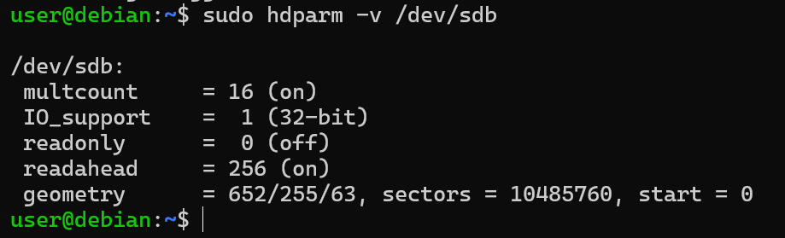
Рисунок 1.2.3 – Настройки диска.
Диск /dev/sdb работает в штатном режиме с включёнными оптимизациями производительности: активен многосекторный ввод-вывод (16 секторов за операцию), используется 32-битный режим I/O, упреждающее чтение включено с буфером 256 секторов, запись на диск разрешена. Параметры геометрии носят логический характер и используются для совместимости. Диск представлен как целое устройство, без смещения, общим объёмом около 5 ГБ.
Переведем диск в режим Read-Only.
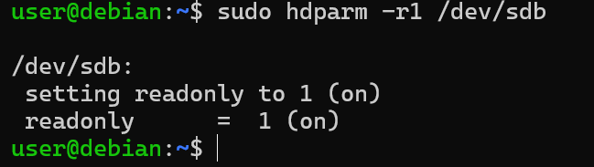
Рисунок 1.2.4 – Перевод диска в режим Read-Only
Проведем тест производительности с помощью утилиты KDiskMark. Результаты тестирования представлены на рисунке 1.2.5
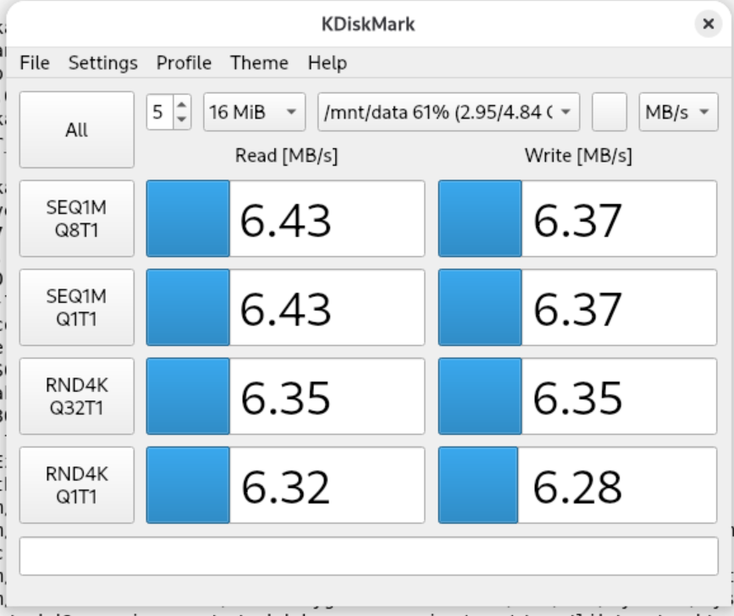
Рисунок 1.2.5 – Результаты тестирования
Ограничения действуют правильно.

Эксперимент с RAID-массивами
Создадим RAID0 и оценим его производительность.
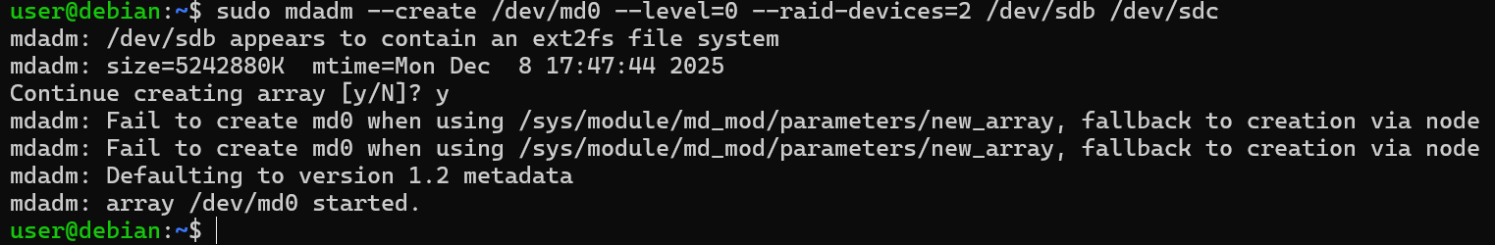
Рисунок 1.3.1 – Создание RAID0 массива
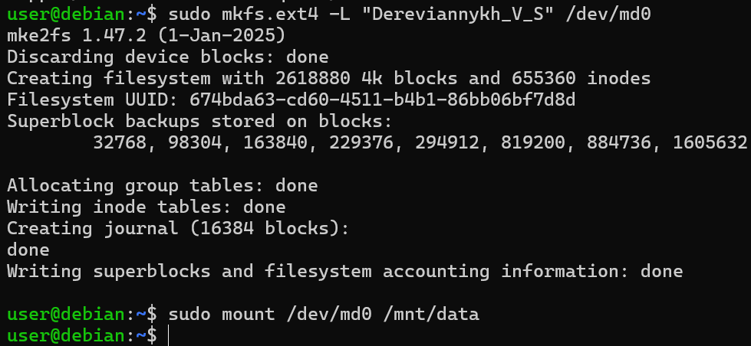
Рисунок 1.3.2 – Создание файловой системы и монтирование RAID0
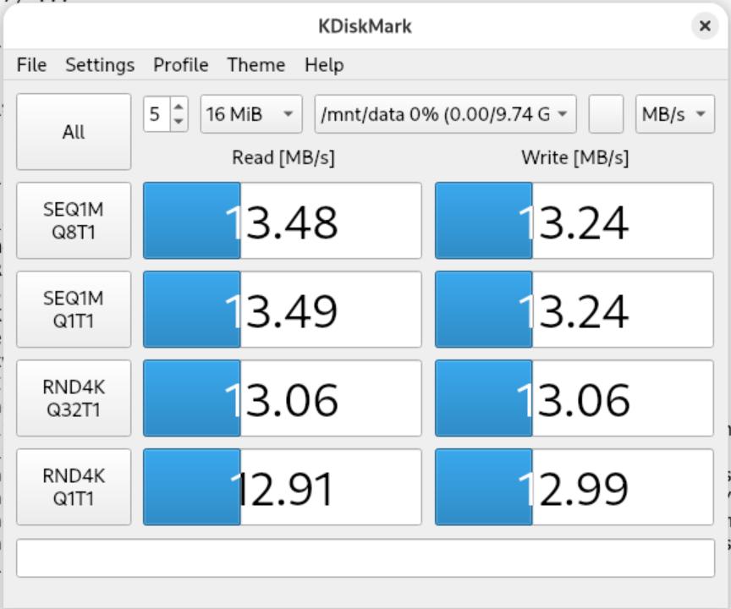
Рисунок 1.3.3 –Тест производительности RAID0
RAID0 не обеспечивает отказоустойчивости, но увеличивает скорости чтения и записи при увеличении количества дисков.
Создадим RAID1 и оценим его производительность.
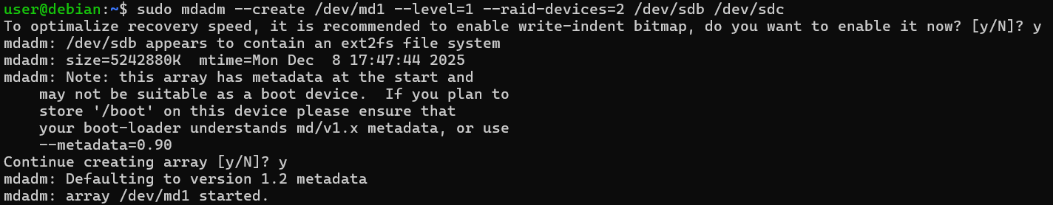
Рисунок 1.3.4 – Создание RAID1 массива
Рисунок 1.3.5 – Создание RAID1 массива
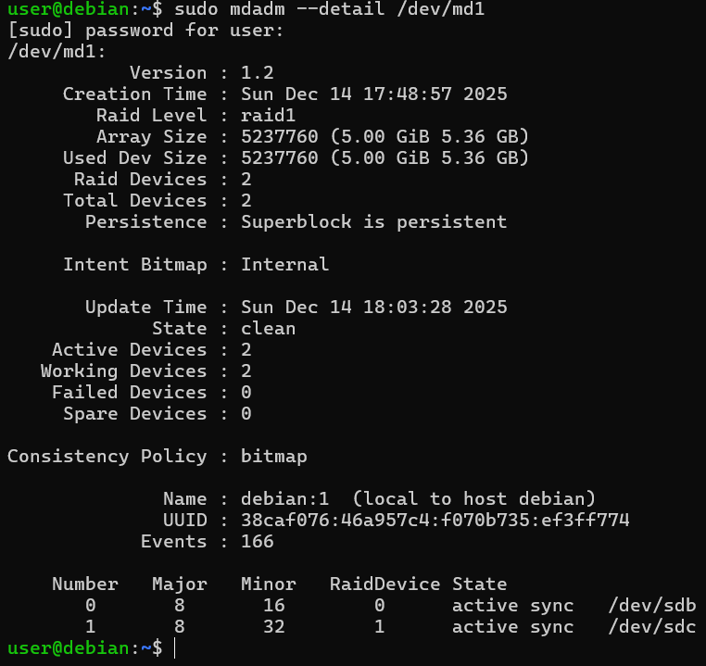
Рисунок 1.3.6 – Подробная информация о созданном RAID1
RAID-массив /dev/md1 представляет собой RAID1 из двух дисков (/dev/sdb и /dev/sdc) с общим объёмом около 5 GiB; массив находится в чистом и полностью рабочем состоянии, оба устройства активны и синхронизированы, отказов и запасных дисков нет, используется постоянный superblock и внутренний intent bitmap для обеспечения согласованности данных.
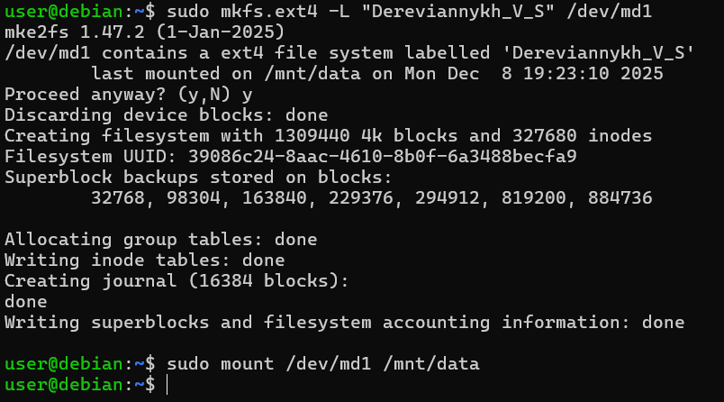
Рисунок 1.3.7 – Создание файловой системы и монтирование RAID1
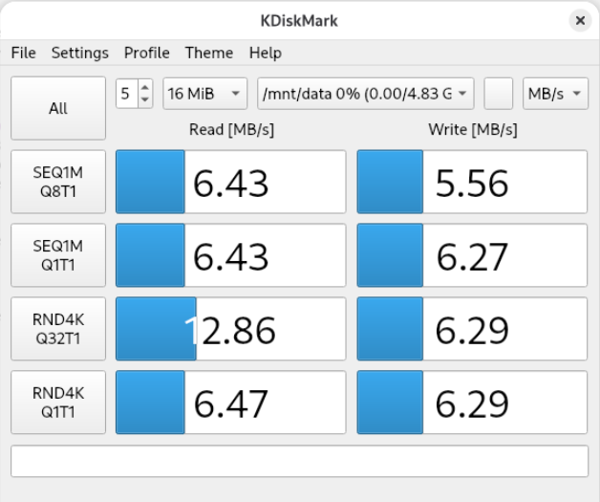
Рисунок 1.3.8 –Тест производительности RAID1
Скорость чтения увеличилась по сравнению с одним диском, но скорость записи осталась прежней это соответствует RAID1. На обоих дисках записаны одинаковые данные, количество дисков которые могут выйти из стоя без потери данных равняется на 1 меньше общему количеству дисков.
Создадим RAID10 и оценим его производительность.
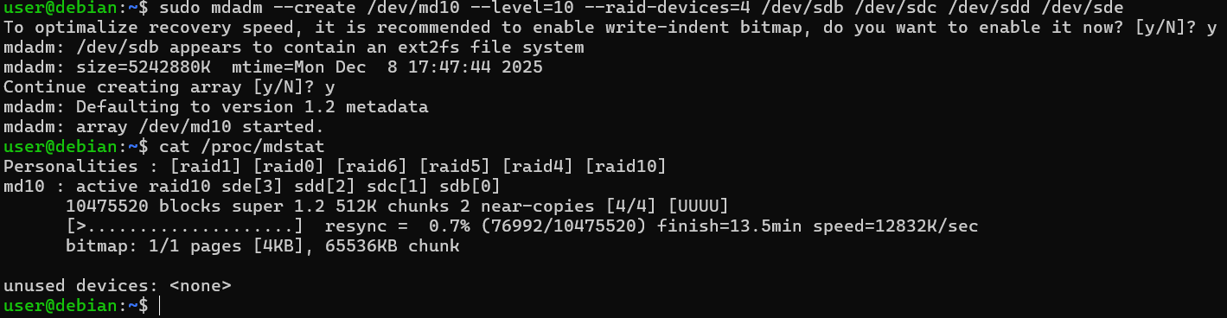
Рисунок 1.3.9 – Создание RAID10 массива
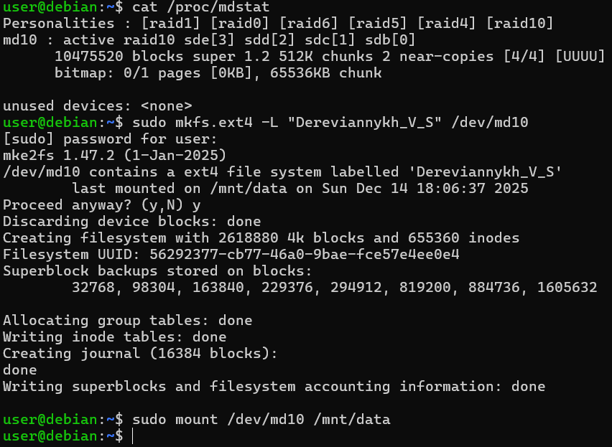
Рисунок 1.3.10 – Создание файловой системы и монтирование RAID10
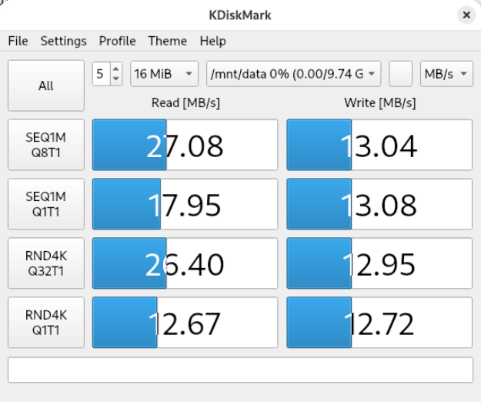
Рисунок 1.3.11 –Тест производительности RAID10
В среднем скорость чтения с использованием 4-х дисков, объединённых в RAID10, увеличилась в 4 раза по сравнению с одним диском, а спорость записи увеличилась в 2 раза. Также стоит учитывать, что без потери данных может выйти из строя только по 1-му диску в каждой паре RAID1.
Создадим файл.
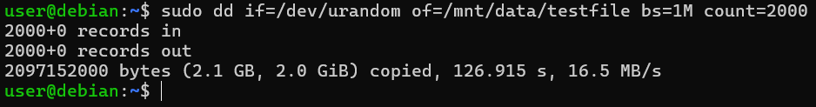
Рисунок 1.3.12 –Создание файла.
Проведем тестирование отказоустойчивости. Для этого создадим файл для проверки целостности, удалим диск из массива, пометим как пустой и добавим в его в массив, тем самым инициируем его форматирование для RAID10.
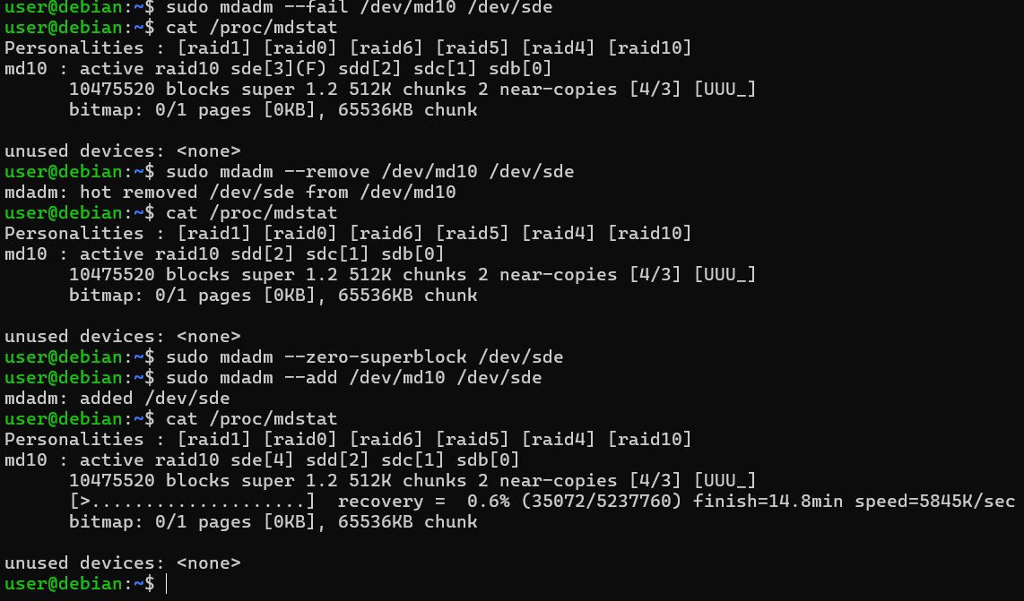
Рисунок 1.3.13 – Проверка отказоустойчивости
Raid 10 был восстановлен.
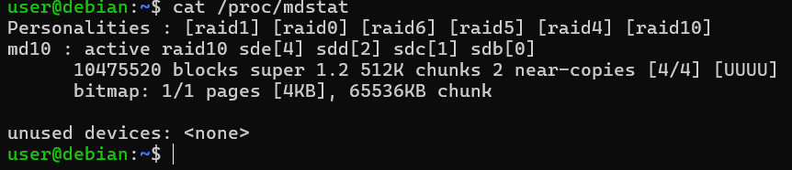
Рисунок 1.3.14 – Успешное восстановление RAID10
Создадим RAID5 c 3 дисками данных и 1-им резервным диском, оценим производительность массива.
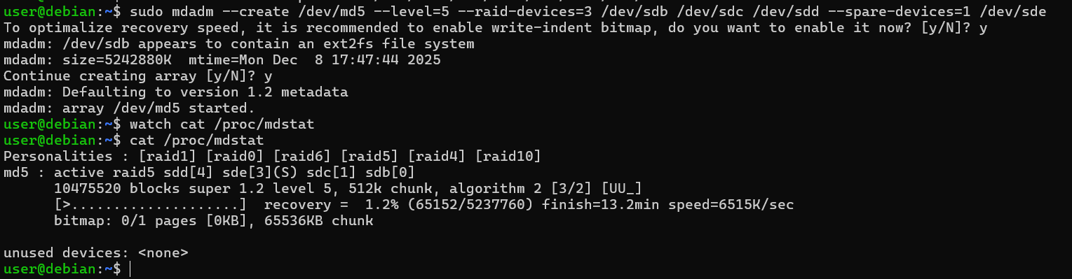
Рисунок 1.3.15 – Создание RAID5 массива
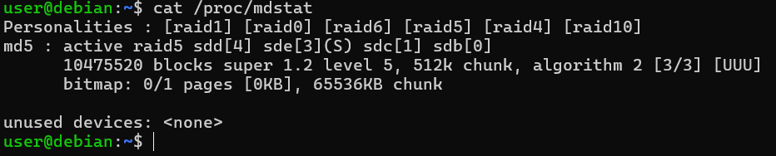
Рисунок 1.3.16 – Создание RAID5 массива
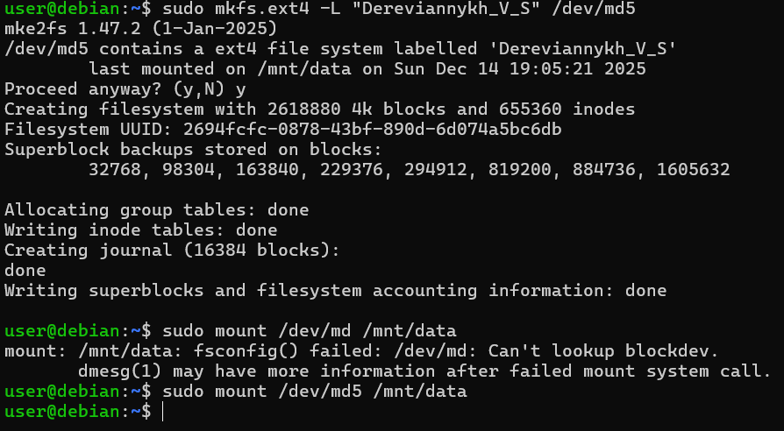
Рисунок 1.3.17 – Создание файловой системы и монтирование RAID5
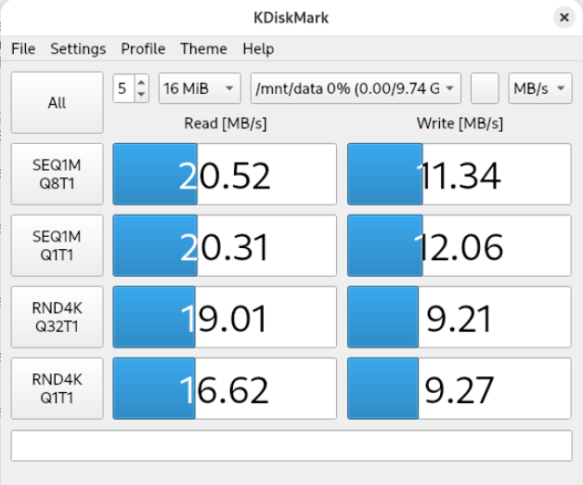
Рисунок 1.3.18 –Тест производительности RAID5
С использованием 3-х диском для данных и 1 резервного диска, скорость чтения увеличилась в 3 раза, скорость записи в 2 раза по сравнению со скоростью одного диска. Стоит отметить если использовались только 3 диска данных, то выйти из строя мог любой из диском, при этом данные остались бы целостными.
Проверим RAID5 на отказоустойчивость для этого запишем файл для проверки целостности и удалим 1 диск.
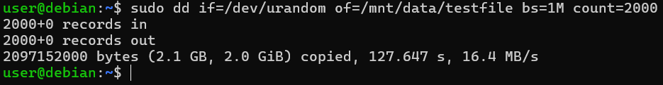
Рисунок 1.3.19 –Создание файла
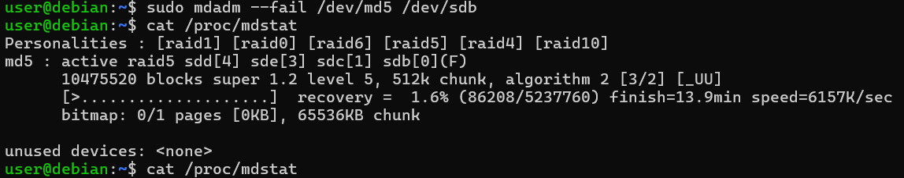
Рисунок 1.3.20 – Помечаем диск как нерабочий
После того как диск /dev/sdb был помечен как не рабочий, был автоматически подхвачен резервный диск и запустилось автоматическое форматирование резервного диска.
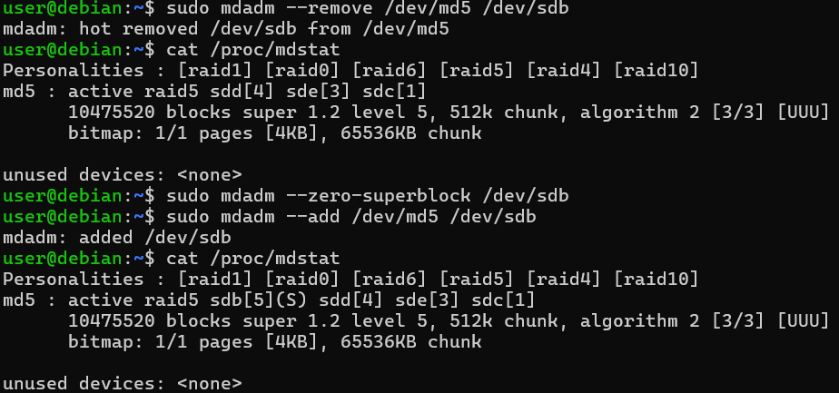
Рисунок 1.3.21 – Добавление в RAID5 пустого диска
Новый диск был помечен как резервный. Использование резервного диска помогает сократить время простоя при возникновении внештатных ситуаций.

Заключение
В ходе работы был настроен виртуальный стенд на Proxmox и Debian, созданы виртуальные диски и проверена их производительность. Были протестированы RAID-массивы RAID0, RAID1, RAID10 и RAID5, показавшие ожидаемые характеристики: рост скорости, отказоустойчивость и баланс между производительностью и надежностью. Получены практические навыки настройки, тестирования и анализа дисковых систем.

